Как правильно плыть и нырять?

Плавание – ценнейший вид физических упражнений. Плавание – прекрасное средство активного отдыха. Оздоровительное влияние этого вида упражнений на организм человека чрезвычайно велико. Чем же привлекает людей этот вид упражнений?
• вызывает положительные эмоции,

• доставляет мышечную радость,

• позволяет активно отдохнуть, расслабиться,

• укрепляет сон, способствует психическому и эмоциональному равновесию,

• даёт заряд бодрости на весь день,

• снимает усталость и головную боль,

• омолаживает, пробуждает прилив новых сил.

Радость общения с водой испытывают и взрослые и дети, если умеют плыть. Что же это значит? Плыть – это передвигаться по поверхности или в глубине воды в определённом направлении. Способов передвигаться в воде много, но самые оптимальные для человека – это спортивные способы плавания:
- Кроль на груди (является наиболее быстрым и популярным способом. Его основу составляют попеременные движения руками и ногами, согласуемые со вдохом в сторону и выдохом через рот и нос в воду, при повороте головы лицом вниз).
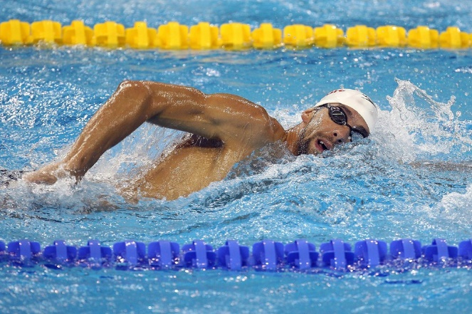

- Кроль на спине (осуществляется при помощи поочерёдных движений руками и ногами, лежа на воде на спине. Большую роль играет регулярное дыхание, так как оно снабжает организм свежим кислородом и выводит использованный воздух. Поскольку при плавании на спине голова для вдоха не поворачивается, дыхание не представляет серьёзных трудностей).
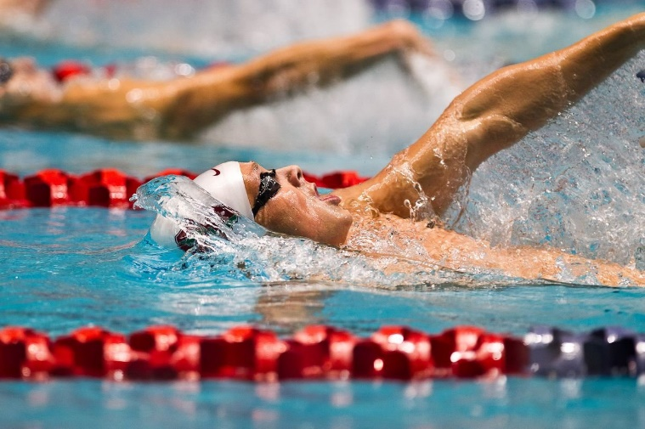
- Брасс (наиболее древний способ плавания. Брасс имеет большое прикладное значение: позволяет человеку долго плыть, не уставая. Во время плавания способом брасс, человек легко ориентируется на воде, может транспортировать предметы, держа их в одной или обеими руками, или толкать лодку, работая одними ногами.
Основу способа брасс составляют последовательно чередуемые гребки руками и ногами. Вдох выполняется при небольшом приподнимании головы (лицом вперёд) и трудности для освоения не представляет. Плавание брассом доступно людям среднего и пожилого возраста, так как позволяет легко дозировать нагрузку, глубину и интенсивность дыхания).
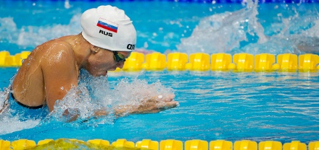
- Дельфин (Ноги работают одновременно, словно гибкий хвост дельфина, выполняют волну, которая начинается от движения таза вверх-вниз и завершается энергичным хлестом обеих стоп сверху-вниз. Обе руки одновременно выполняют гребок. В дельфинообразных движениях принимают участие туловище пловца. Пловец продвигается вперёд по пологой волнообразной линии).
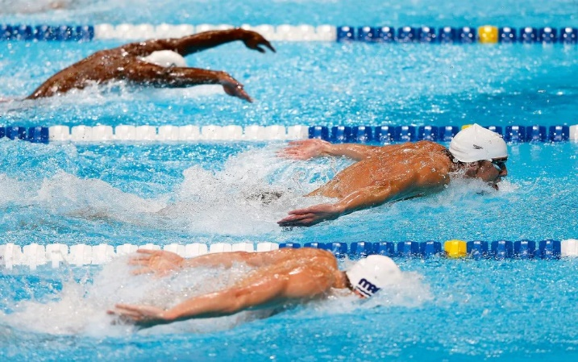
Современная техника спортивных способов плавания отличается высокой экономичностью движений. Поэтому обученный человек затрачивает меньше усилий, без труда увеличивает скорость передвижения и дальность преодолеваемого расстояния.
Это достигается за счет горизонтального положения тела, ритмичного и глубокого дыхания, а также правильного чередования напряжения и расслабления работающих мышц. Что бы принять такое положение, необходимо опустить лицо в воду. Вдох и выдох осуществляется только через рот. Во всех способах спортивного плавания дыхание согласуется с движениями рук.

Плавание под водой называется нырянием. Оно относится к прикладному плаванию и бывает двух видов: в глубину и в длину. Злоупотреблять таким плаванием не рекомендуется! При нырянии, человек вынужден продолжительное время задерживать дыхание, не пополняя запасов воздуха. Следствием задержки дыхания является уменьшение кислорода в крови и тканях организма и увеличение содержания углерода. Поэтому длительная задержка дыхания отрицательно действует на организм, в первую очередь, на сердечно- сосудистую систему и высшую нервную деятельность. Это может привести к потере ориентировки под водой и контроля над своими движениями. Поэтому упражнения с максимальной длительностью задержки дыхания в воде недопустимы.
Ныряниям необходимо учиться, и обучение это проводится после прочного освоения навыков плавания и строгом соблюдении необходимых мер предосторожности. Изучение ныряния складывается из последовательного освоения специальных упражнений, направленных на овладение в целом этим видом прикладного плавания.
И помните, что нырять в незнакомых местах нельзя, ведь под водой могут находиться острые камни, которых не видно сверху и сильные течения, с которыми не справиться даже высококвалифицированному пловцу.

